Arquitectura SaaS Educativo Knorooms — Colegios y Universidades
Oct 17, 2026 · @Knorooms

Resumen ejecutivo
Recomendamos construir KNOROOMS Edu como una sola plataforma multi-tenant con un núcleo común (centros, personas, permisos, períodos, matrícula) y dos perfiles académicos intercambiables: Escolar (Inicial, Primaria, Secundaria, MINERD) y Superior (créditos, pensum, cuatrimestres, MESCyT). Así un mismo código sirve a colegios y universidades sin bifurcar el producto.
La propuesta original (v1.0, 17-oct-2026) resuelve bien el ciclo escolar: año → grado y sección → materia, expediente permanente, evaluación versionada, portal familiar y cobros básicos. Este documento la convierte en arquitectura y añade lo que faltaba para competir con los estándares de la industria.
Brecha en la propuesta | Qué se añade aquí
Solo contempla colegios | Perfil universitario: carreras, pensum, prerrequisitos, créditos, índice académico, selección de materias, graduación
Admisiones fuera del sistema | CRM de admisiones integrado con GoHighLevel (leads, visitas, solicitudes, becas)
Sin estándares de interoperabilidad | OneRoster 1.2, LTI 1.3, SSO (SAML/OIDC), SCIM, Open Badges 3.0 / CLR, API REST + webhooks
Pagos y facturación en etapa posterior | Pasarelas locales, conciliación bancaria y comprobantes fiscales electrónicos (e-CF, DGII) como módulo propio
Comunicación solo dentro del portal | Notificaciones por WhatsApp, SMS, email y push, con preferencias por responsable
Sin analítica | Alertas tempranas de deserción, tableros por rol y almacén analítico separado
Cumplimiento poco definido | Ley 172-13 de datos personales, protección de menores, WCAG 2.2, auditoría inmutable, SLA
Horarios y LMS pospuestos sin diseño | Motor de horarios y aula virtual ligera, o integración Moodle/Google Classroom/Teams vía LTI

Arquitectura de desarrollo
La recomendación es un monolito modular en NestJS sobre PostgreSQL, con aislamiento por centro mediante Row-Level Security, desplegado en contenedores en la nube. Es el patrón que usan la mayoría de los SIS modernos en su etapa de crecimiento: un solo despliegue, límites de módulo estrictos y la opción de extraer servicios cuando la carga lo justifique.
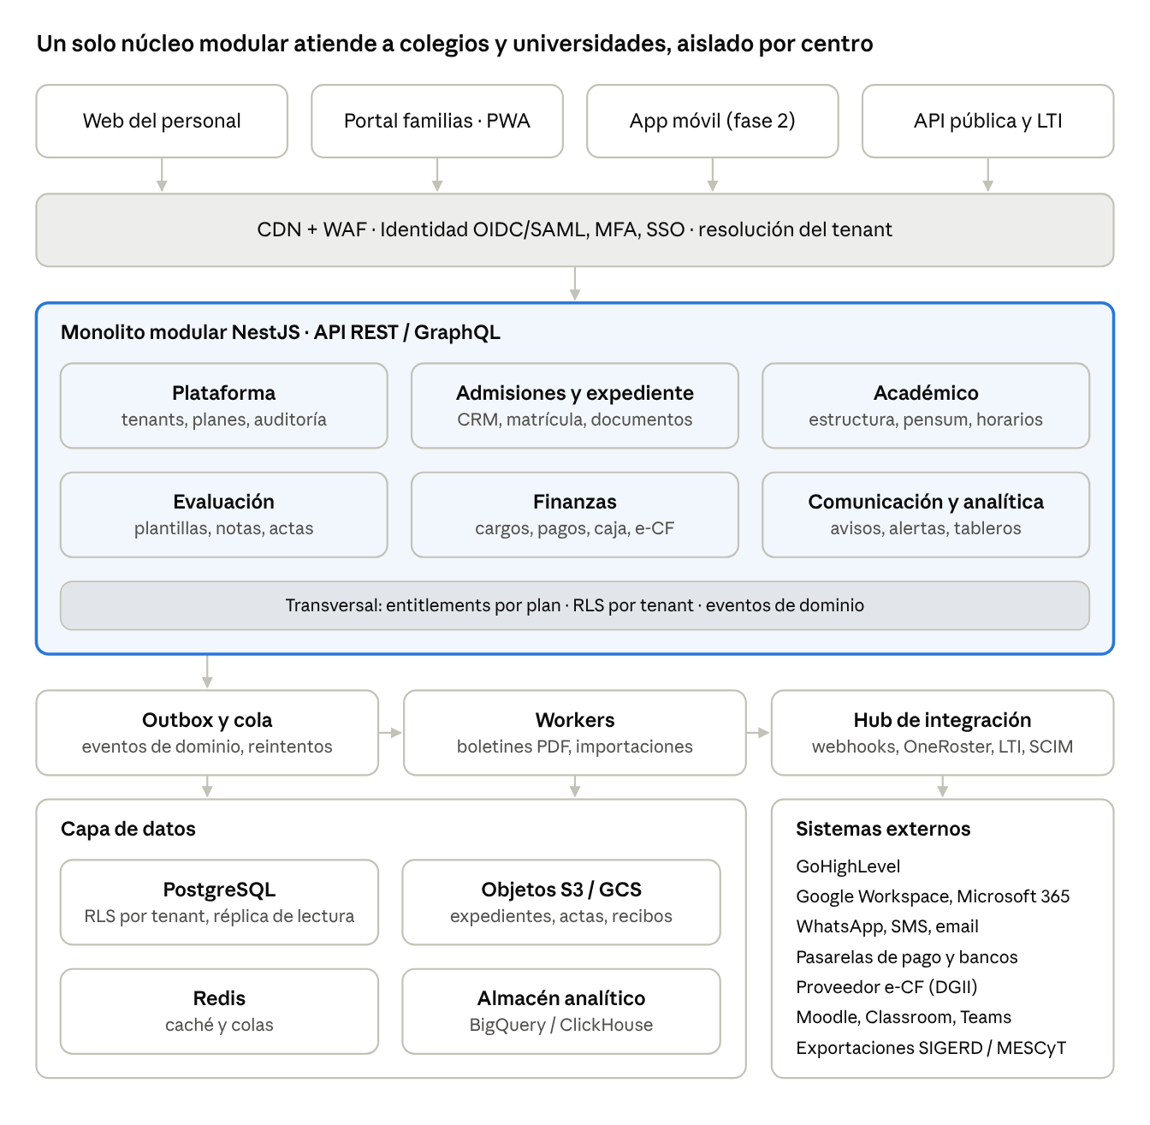
arquitectura de referencia · canales, núcleo, eventos, datos e integraciones
Toda petición entra por el borde, que identifica al usuario y al centro; los módulos nunca se llaman entre tablas, publican eventos que los workers y el hub llevan a los sistemas externos.

Decisiones clave
- Multi-tenancy híbrido. Base de datos compartida con columna tenant_id y políticas RLS de PostgreSQL para colegios pequeños y medianos (plan estándar). Esquema o base dedicada para universidades o clientes enterprise que lo exijan por contrato. El tenant se resuelve desde el subdominio o dominio propio y viaja en el token; nunca se acepta desde un parámetro del cliente.
- Monolito modular, no microservicios desde el día uno. Cada módulo (Académico, Finanzas, Comunicación…) es un paquete con su propio esquema, servicios y API pública interna. Los módulos se comunican por eventos de dominio, no por consultas cruzadas a tablas ajenas.
- Arquitectura orientada a eventos. Cada cambio relevante (matricula.creada, calificacion.publicada, pago.aplicado) se guarda en una tabla outbox y se publica a una cola. De ahí se alimentan notificaciones, webhooks, integraciones y analítica sin acoplar el núcleo.
- Perfiles académicos por configuración. Las reglas de evaluación, promoción y cálculo de índice son plantillas versionadas por período, no código condicional. Un motor de reglas evaluable (expresiones declarativas) permite explicar cada nota calculada.
- API-first. Todo lo que hace la interfaz web lo hace la API pública documentada (OpenAPI 3.1). Las apps móviles, integraciones y clientes usan la misma API.
- Feature flags por plan. Los módulos contratados se validan en el servidor con un servicio de entitlements; desactivar un módulo oculta funciones, nunca borra datos.

Stack recomendado
Capa | Tecnología | Motivo
Web (personal y portal) | React + Next.js, TypeScript, Tailwind, PWA | Experiencia del equipo; portal familiar instalable y usable desde el celular
Móvil (fase 2) | React Native / Expo | Reutiliza lógica y componentes; push nativo
API y dominio | NestJS (TypeScript), REST + GraphQL opcional para tableros | Modularidad, inyección de dependencias, validación tipada
Base transaccional | PostgreSQL 16+ con RLS, réplica de lectura | Integridad referencial, aislamiento por tenant
Caché y colas | Redis + BullMQ (o SQS/Pub/Sub gestionado) | Trabajos en segundo plano: boletines, importaciones, notificaciones
Archivos | Almacenamiento de objetos (S3 / GCS) con cifrado y URLs firmadas | Expedientes, actas, comprobantes, fotos
Búsqueda | PostgreSQL full-text; OpenSearch cuando haya volumen | Búsqueda de estudiantes, expedientes y documentos
Analítica | Réplica → almacén columnar (BigQuery / ClickHouse) + Metabase o tableros propios | Separa reportes pesados de la operación diaria
Identidad | Keycloak, Auth0 o Cognito; OIDC/SAML, MFA, SSO Google y Microsoft | Estándar en educación; evita construir seguridad propia
Documentos | Generador PDF en cola (plantillas HTML) con QR de verificación | Boletines, récords de notas, certificados verificables
Infraestructura | Contenedores (ECS/Cloud Run/Kubernetes), Terraform, CDN, WAF | Reproducible, escalable por demanda en cierres de período
Observabilidad | OpenTelemetry, logs centralizados, Sentry, métricas por tenant | Detectar errores y medir el costo de cada centro
Los picos de carga se concentran en inscripciones, cierre de período y publicación de boletines; la arquitectura escala horizontalmente la API y los workers en esas ventanas.

Módulos a desarrollar
Son 18 módulos en cuatro capas; la fase 1 (MVP) repite el alcance de la propuesta original y suma lo mínimo para vender también a universidades en la fase 2. Las dependencias se validan en el servidor: ningún módulo se activa sin los que necesita.

Capa 1 — Plataforma (siempre activa)
Módulo | Funciones principales | Fase
1. Consola SaaS (Superadmin) | Alta de centros, planes, entitlements, facturación de suscripción, métricas de uso, soporte con acceso temporal | 1
2. Identidad y acceso | Usuarios, roles, MFA, SSO Google/Microsoft, invitaciones, recuperación de cuenta, sesiones | 1
3. Configuración institucional | Identidad visual, dominio propio, sedes, jornadas, niveles, calendario, períodos, plantillas | 1
4. Auditoría y cumplimiento | Bitácora inmutable, consentimientos, solicitudes de acceso/rectificación, políticas de retención | 1
5. Importación y exportación | Carga masiva con previsualización, deduplicación, mapeo de columnas; exportación completa del tenant | 1

Capa 2 — Núcleo académico
Módulo | Escolar (MINERD) | Superior (MESCyT) | Fase
6. Admisiones (CRM) | Solicitudes, visitas, entrevistas, lista de espera, sincronía con GHL | Prospectos por carrera, pruebas de admisión (POMA/PAA), convalidaciones, becas | 1 escolar / 2 superior
7. Expediente y matrícula | Expediente permanente, matrícula anual, traslados, retiros, documentos | Expediente, admisión a programa, estatus (activo, prueba, suspendido, egresado) | 1
8. Estructura académica | Año → nivel → grado → sección → materia | Facultad → escuela → carrera → pensum versionado → asignatura con créditos y prerrequisitos | 1 / 2
9. Inscripción de asignaturas | No aplica (asignación por sección) | Selección en línea con cupos, choques de horario, prerrequisitos, retiros y adiciones | 2
10. Horarios | Horario por sección y docente | Programación de oferta, aulas, choques, carga docente; motor de optimización | 2
11. Asistencia | Diaria o por clase, tardanzas, justificaciones, alertas a familia | Por clase, límite de inasistencias por asignatura | 1
12. Evaluación y calificaciones | Competencias, períodos P1–P4, recuperación, revisión y publicación por dirección | Escala numérica/literal, índice período y acumulado, reclamaciones, actas firmadas | 1 / 2
13. Certificación y egreso | Boletines, certificados, promoción de grado | Récord de notas, auditoría de grado, títulos y credenciales digitales verificables (QR, Open Badges) | 1 / 2
14. Aula virtual ligera | Tareas, recursos, entregas, rúbricas; o integración LTI con Moodle, Classroom, Teams | Igual, más foros y exámenes en línea | 3

Capa 3 — Gestión y finanzas
Módulo | Funciones principales | Fase
15. Finanzas estudiantiles | Plan de cargos, cuotas, becas, descuentos por hermanos, pagos parciales, recibos, caja y cierre diario, estados de cuenta | 1
16. Pagos y facturación fiscal | Pasarelas locales e internacionales, pago con enlace, conciliación bancaria, comprobantes fiscales electrónicos (e-CF) con un proveedor certificado ante la DGII, gestión de morosidad | 2

Capa 4 — Experiencia y conocimiento
Módulo | Funciones principales | Fase
17. Comunicaciones | Avisos, mensajería docente–familia moderada, circulares con acuse, WhatsApp/SMS/email/push, preferencias por responsable | 1 portal / 2 canales externos
18. Analítica e IA | Tableros por rol, alerta temprana (asistencia + notas + pagos), reportes oficiales, asistente para redactar observaciones y responder dudas de familias con supervisión humana | 2 / 3
Módulos de etapas posteriores, fuera de este alcance: transporte, biblioteca, inventario, enfermería, nómina y contabilidad general. Se ofrecen mejor por integración con software especializado que construyéndolos.

Roles del SaaS
El modelo de permisos combina RBAC (qué puede hacer un rol) con ABAC (sobre qué datos: su sede, sus secciones, sus hijos). Un docente con el permiso «registrar notas» solo lo ejerce en las materias que tiene asignadas en el período vigente. Los roles son plantillas; cada centro puede clonarlos y ajustarlos, pero no puede crear permisos que su plan no incluya.

Roles de plataforma (KNOROOMS)
Rol | Alcance | Puede | No puede
Superadministrador | Todos los tenants | Crear centros, planes, entitlements, ver métricas agregadas | Ver datos de estudiantes sin una sesión de soporte autorizada
Soporte KNOROOMS | Un tenant, por ticket | Acceso temporal (ej. 4 h) con motivo, aprobado por el centro, todo grabado en bitácora | Modificar notas publicadas o pagos
Implementador | Tenants en alta | Configurar, importar datos, capacitar | Operar después de la entrega formal
Finanzas KNOROOMS | Suscripciones | Facturar al centro, gestionar mora del contrato | Ver finanzas internas del centro

Roles del centro — comunes
Rol | Alcance (ABAC) | Funciones principales
Administrador del centro | Todo el tenant | Configuración, usuarios, roles, módulos, aprobación de soporte
Dirección / Rectoría | Todo el tenant o su sede | Aprueba cierres y publicación de calificaciones, tableros ejecutivos
Secretaría / Registro | Sede | Matrícula, expedientes, documentos, certificados
Admisiones | Sede o carrera | Prospectos, solicitudes, entrevistas, conversión a matrícula
Caja | Sede, turno | Cobros, recibos, cierre diario
Finanzas / Contabilidad | Tenant | Plan de cargos, becas, conciliación, facturación fiscal, reportes
Orientación / Psicología | Estudiantes asignados | Registros confidenciales con permiso propio; invisibles para otros roles
Docente | Sus secciones y materias del período | Asistencia, evaluaciones, observaciones, recursos
Responsable / Tutor legal | Sus estudiantes vinculados, por tipo de vínculo | Consultar notas, asistencia, pagos, autorizar recogida y consentimientos
Estudiante | Su propio expediente | Consultar notas, horario, tareas; en superior, inscribir asignaturas y pagar
Auditor externo / Inspector | Solo lectura, rango definido | Revisar registros y actas sin editar

Roles adicionales — colegio
Rol | Funciones
Coordinación académica (por nivel o ciclo) | Revisa notas pendientes, organiza grupos, valida recuperaciones
Docente guía / titular | Ve todas las materias de su sección, redacta observaciones generales del boletín
Disciplina / Convivencia | Incidencias, sanciones y seguimiento, con notificación a responsables

Roles adicionales — universidad
Rol | Funciones
Decano / Director de escuela | Aprueba oferta académica, carga docente y actas de su facultad
Coordinador de carrera | Gestiona pensum, convalidaciones, excepciones de prerrequisito
Asesor académico | Aprueba la selección de asignaturas de sus estudiantes asignados
Registro académico | Cierra actas, emite récord y títulos, gestiona egreso y reportes a MESCyT
Bienestar estudiantil | Becas, crédito educativo, servicios de apoyo

Reglas de permisos que no se negocian
- Separación de funciones: quien registra una nota no la publica; quien registra un pago no lo anula sin aprobación.
- Mínimo privilegio y vigencia: los accesos ligados a un período vencen al cerrarlo; las asignaciones docentes no se heredan entre años.
- Vínculo granular de responsables: académico, pago, recogida y emergencia son permisos separados; un padre sin custodia puede no ver datos según orden legal registrada.
- Mayoría de edad: al cumplir 18 años el estudiante decide qué ven sus responsables, especialmente en universidad.
- Suplantación visible: el soporte que «entra como» un usuario lo hace con banner visible y registro de cada acción.

Modelo de integración de datos
KNOROOMS Edu es la fuente de verdad de personas, matrículas, calificaciones y cuentas del estudiante; todo sistema externo se conecta por un hub de integración con contratos estándar, nunca leyendo la base de datos directamente.

Modelo de datos canónico
Las entidades se agrupan en cinco dominios. Cada registro lleva tenant_id, identificador UUID estable, sourced_id externo cuando aplica, fechas de vigencia y versión.
Dominio | Entidades principales | Regla clave
Organización | Tenant, Sede, Unidad (nivel, facultad, escuela), Período académico | Períodos anidados: año → período de evaluación, o año → cuatrimestre
Personas | Persona, Usuario, Estudiante, Empleado, Responsable, Vínculo (tipo, permisos, custodia) | Una persona puede tener varios roles; la identidad (cédula, NUI, pasaporte) se valida y se cifra
Académico | Programa/Grado, Pensum (versión), Curso, Sección/Clase, Inscripción, Horario | La matrícula es por período; el expediente es permanente
Evaluación | Plantilla de evaluación (versión), Componente, Calificación, Resultado calculado, Acta, Reclamación | Toda nota guarda quién, cuándo, con qué regla y qué versión
Finanzas | Plan de cargos, Cargo, Beca/Descuento, Pago, Aplicación de pago, Comprobante fiscal | Libro de movimientos inmutable: se corrige con contra-asientos, nunca editando

Patrones de integración
Patrón | Cuándo se usa | Ejemplo
API REST pública (OpenAPI 3.1, OAuth 2.0 client credentials) | Consultas y escrituras de terceros | Una app del centro lee el horario
Webhooks firmados (HMAC) con reintentos | Avisar cambios en tiempo casi real | pago.aplicado → GHL mueve el lead a «inscrito»
Estándares educativos | Sincronizar con plataformas de aprendizaje | OneRoster 1.2 para clases y notas; LTI 1.3 para lanzar Moodle o Classroom sin segundo login
SCIM 2.0 y SSO (SAML/OIDC) | Aprovisionar cuentas | Crear correos institucionales en Google Workspace o Microsoft 365 al matricular
Importación por lotes (CSV/Excel con plantilla) | Migraciones y cargas oficiales | Alta de un colegio desde su sistema anterior
Exportaciones regulatorias | Reportes que el ente exige | Archivos para SIGERD (MINERD) y estadísticas para MESCyT, en el formato que publique cada ente
Credenciales verificables | Títulos y certificados | Open Badges 3.0 / CLR con QR de verificación pública

Integraciones priorizadas
Sistema | Dirección | Datos | Fase
GoHighLevel (Knorooms) | Bidireccional | Prospectos, etapas del embudo de admisión, campañas a familias, citas | 1
Google Workspace for Education / Microsoft 365 | Salida | Cuentas, grupos por sección, SSO | 1
WhatsApp Business API, SMS, email | Salida | Avisos, recordatorios de pago, alertas de asistencia | 2
Pasarelas de pago (locales e internacionales) | Bidireccional | Cobros con tarjeta, enlaces de pago, confirmaciones | 2
Bancos (archivos o API) | Entrada | Estados de cuenta para conciliación de transferencias | 2
Proveedor de e-CF certificado ante la DGII | Salida / estado | Emisión y validación de comprobantes fiscales electrónicos | 2
Moodle, Google Classroom, Teams | Bidireccional | Clases, inscripciones (salida); notas de actividades (entrada) | 2
SIGERD (MINERD) | Exportación | Matrícula y calificaciones; conexión automática solo si existe mecanismo oficial autorizado | 2
Contabilidad externa | Salida | Asientos resumidos de ingresos y cuentas por cobrar | 3

Gobierno de los datos integrados
- Dueño por campo: cada atributo tiene un sistema maestro definido; si Moodle y KNOROOMS difieren en una nota final, gana KNOROOMS y el conflicto queda registrado.
- Idempotencia: toda operación entrante lleva una clave de idempotencia; reintentar nunca duplica un pago ni una matrícula.
- Mapeo de identificadores: tabla de equivalencias id interno ↔ id externo por conexión y por tenant.
- Calidad: validaciones en la entrada (cédula, correo, duplicados por nombre + fecha de nacimiento) y cola de excepciones revisable por secretaría.
- Linaje: cada dato importado guarda origen, archivo o conexión, fecha y usuario que lo aprobó.

Buenas prácticas
El estándar de la industria se resume en tres compromisos que el centro debe poder verificar: ningún dato cruza entre centros, toda nota y todo pago es trazable, y el centro puede llevarse sus datos cuando quiera.

Seguridad
- Alineación con OWASP ASVS nivel 2 y OWASP Top 10; pruebas de penetración externas antes del lanzamiento y una vez al año.
- Cifrado TLS 1.2+ en tránsito y AES-256 en reposo; cifrado adicional a nivel de campo para cédula, datos de salud y registros de orientación.
- MFA obligatorio para personal administrativo, finanzas y soporte; opcional para familias.
- Pruebas automáticas de aislamiento: cada release ejecuta casos que intentan leer datos de otro tenant cambiando IDs y URLs.
- Gestión de secretos en un vault, rotación de llaves, principio de mínimo privilegio en la nube.
- Ruta hacia SOC 2 Tipo II o ISO/IEC 27001 cuando se vendan contratos universitarios o en EE. UU.

Privacidad y protección de menores
- Cumplimiento de la Ley 172-13 de protección de datos personales (RD) y del Código de protección de niños, niñas y adolescentes (Ley 136-03); para clientes en EE. UU., FERPA y COPPA. Validar con asesor legal antes del piloto.
- Contrato de tratamiento de datos (DPA) con cada centro: el centro es responsable, KNOROOMS es encargado.
- Consentimientos registrados por responsable (uso de imagen, comunicaciones, compartir con terceros), con fecha y versión del texto.
- Minimización: no recolectar datos que ningún módulo contratado usa; políticas de retención por tipo de documento.
- Ningún dato de estudiantes se usa para publicidad ni para entrenar modelos de IA de terceros.

Integridad académica y financiera
- Notas con ciclo de estados: borrador → enviada → revisada → publicada → cerrada; reabrir exige permiso, motivo y deja rastro.
- Reglas de cálculo versionadas por período y probadas con casos reales del piloto antes de activarse.
- Libro financiero de solo anexar; anulaciones con contra-movimiento y aprobación de un segundo usuario.
- Documentos oficiales con firma digital y QR de verificación pública.

Ingeniería y DevOps
- Repositorio único (monorepo), revisión de código obligatoria, CI/CD con pruebas unitarias, de integración y end-to-end.
- Entornos separados: desarrollo, staging con datos anonimizados, producción. Nunca datos reales fuera de producción.
- Migraciones de base de datos compatibles hacia atrás; despliegues sin interrupción (blue-green o canary) fuera de ventanas de cierre de período.
- Infraestructura como código (Terraform) y documentación de arquitectura con ADR (registros de decisión).
- Observabilidad por tenant: latencia, errores y costo de infraestructura por centro.

Continuidad
Indicador | Objetivo propuesto
Disponibilidad mensual (SLA) | 99,9 % (≈ 43 min de caída al mes)
RPO (pérdida máxima de datos) | 15 minutos, con respaldo continuo de PostgreSQL
RTO (tiempo de recuperación) | 4 horas
Respaldos | Diarios, retenidos 35 días, copia en otra región; prueba de restauración trimestral
Exportación de salida | Completa en formatos abiertos (CSV, JSON, PDF) dentro de 30 días tras cancelar

Experiencia de uso
- Mobile-first para familias y docentes: tomar asistencia de una sección en menos de 30 segundos desde el celular.
- Accesibilidad WCAG 2.2 nivel AA; interfaz bilingüe español / inglés desde el inicio.
- Funcionamiento con conectividad intermitente para asistencia (cola local en la PWA).
- Centro de ayuda, guías por rol y onboarding dentro de la aplicación para bajar el costo de soporte.

Producto y negocio
- Configuración antes que personalización: cada pedido especial se evalúa como opción para todos o como servicio pagado.
- Medir desde el piloto: horas de implementación por centro, tickets por cada 100 estudiantes, uso semanal por rol.
- Precio por estudiante activo y módulos, como en la propuesta; facturación de la suscripción separada de los cobros a familias.

Hoja de ruta y próximos pasos
El desarrollo avanza en cuatro fases; cada una se libera solo cuando un centro piloto supera su compuerta, así el perfil universitario se construye sobre un núcleo ya probado en colegios.
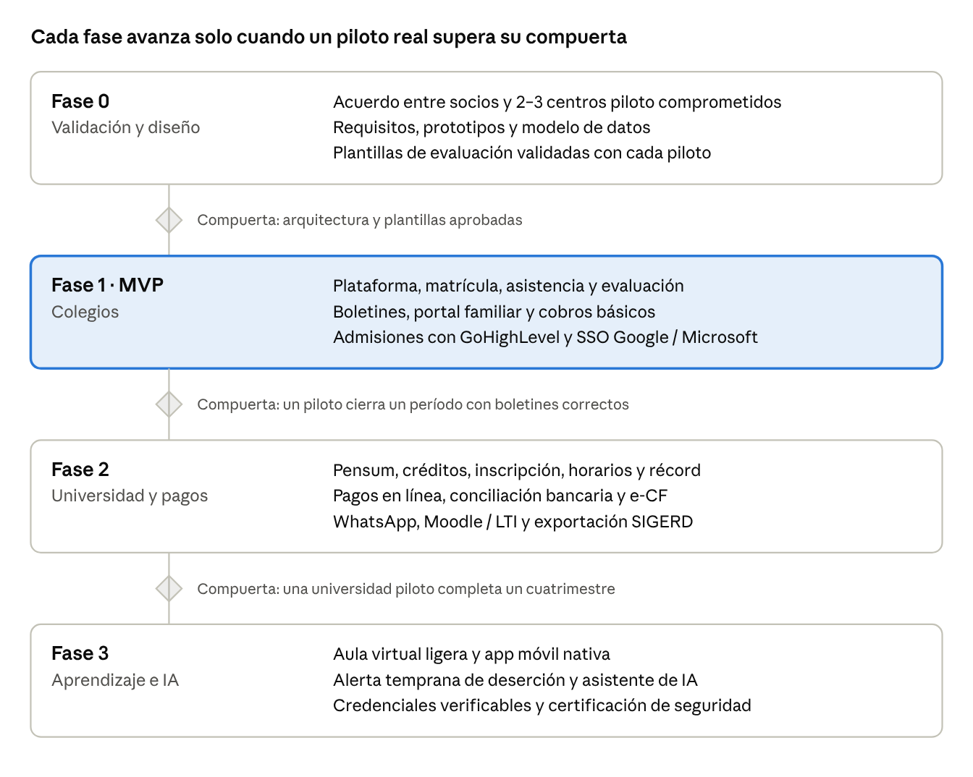
hoja de ruta · 4 fases, 3 compuertas
La fase 1 (resaltada) coincide con el alcance de la propuesta v1.0; las fases 2 y 3 cubren lo que faltaba. Fechas y presupuesto se fijan al cerrar la fase 0.

Próximos pasos
- ☐ Decidir entre socios si el alcance incluye universidades desde el diseño (recomendado) aunque se construyan en fase 2
- ☐ Confirmar 2–3 colegios piloto y al menos una universidad interesada
- ☐ Validar con asesor legal Ley 172-13, protección de menores y facturación electrónica
- ☐ Elegir proveedor de identidad y nube (costo por tenant)
- ☐ Redactar requisitos con casos de uso y prototipos de las pantallas principales
- ☐ Escribir los ADR de multi-tenancy, motor de reglas y modelo financiero

